合肥工业大学实验室危险化学废物回收处置实施细则（暂行）

为了加强我校危险化学废物的安全管理，规范回收处置程序，消除安全隐患，特制定本实施细则，请校内各有关单位遵照执行。

第一章 管理机构
第一条 实验室与设备管理中心统筹协调全校各学院、直属科研单位危险化学废物的处置及监督检查。
第二条 各学院、直属科研单位应指定专人具体负责危险化学废物的处置工作，在实验室与设备管理中心指导下开展工作。
第三条 本细则中的“实验室”是指开展教学、科研等活动的所有实验场所。实验室危险化学废物的处置工作施行“分类收集、定点存放、专人管理、集中处置”的工作原则。实验室与设备管理中心代表学校委托有资质单位处置、销毁实验室危险化学废物。

第二章 危险化学废物及分类
第四条 危险化学品废物是指被列入《国家危险化学废物名录》的化学废物，具有腐蚀性、毒性、易燃性、反应性或者感染性等一种或者几种危险特性的化学废物，不排除具有危险特性，可能对环境或者人体健康造成有害影响，需要进行安全管理的危险化学废物。
第五条 暂按下列类别收集和处置实验室产生的危险化学废物（实验室产生的危险化学废物收集和处置类别为）：一般化学废液、剧毒化学废液、废旧化学试剂、废旧剧毒化学试剂、化学固体废物、空试剂瓶、瓶装化学气体等。

第三章 危险化学废物收集
第六条 实验室指派专人负责各类危险化学废物分类收集、合理存放，组织人员在规定时间送达危险化学品废物中转站，运送过程中注意安全防护。学校将定期统一处置。
第七条 危险化学废物的分类收集和存放
1．一般化学废液
（1）化学废液须收集在废液桶中，并粘贴标签，放于实验室较阴凉并远离火源和热源的位置。废液收集桶应随时盖紧，不得敞口存放。废液桶不得渗漏，若出现密封不严或破损,应及时更换，否则将不予回收。
（2）一般化学废液分三类收集和存放，即：含卤有机物废液、一般有机物废液、无机物废液。
（3）倒入废液收集桶的主要有毒有害成分必须在《一般化学废液标签》上登记，写明有毒有害成分的中文全称，不可写简称或缩写。废液收集桶满后（不可过满，须保留1/10的空间），将标签粘贴在相应的桶上，填写《合肥工业大学实验室危险化学废物处置登记表》，在规定时间送达危险化学品废物中转站。
（4）倒入废液前应仔细查看该废液桶的《一般化学废液标签》，确认倒入后不会与桶中已有的化学物质发生异常反应（如产生有毒挥发性气体、剧烈放热等），否则应单独暂存于其它容器中，并贴上标签。
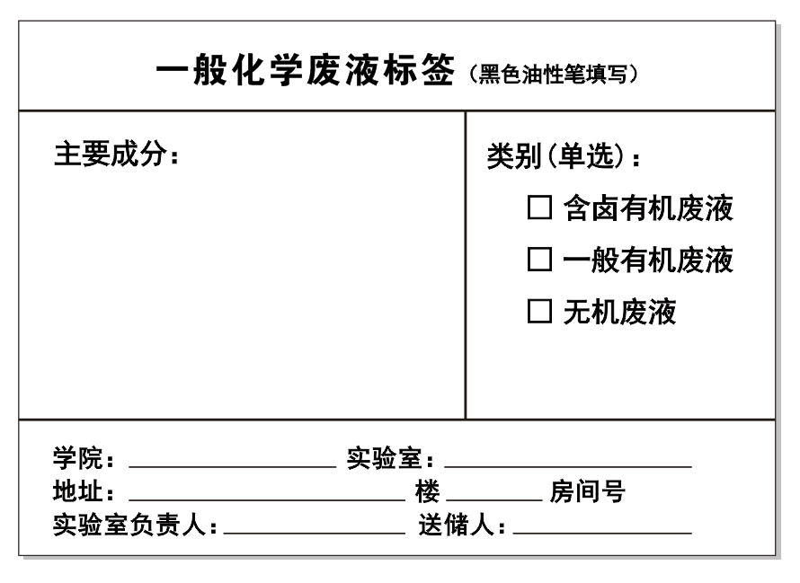（5）不可将剧毒物质倒入上述第七条第1条的第（2）条规定的一般化学废液收集桶。

一般化学废液标签
2．剧毒化学废液
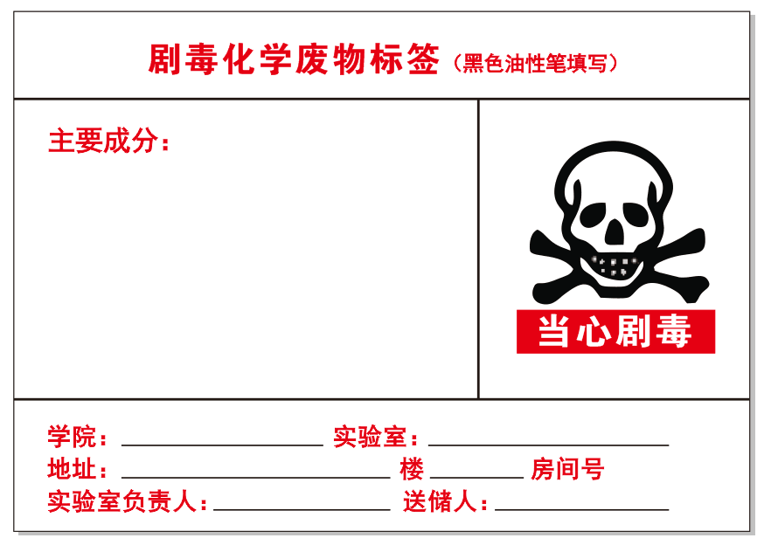实验室产生的剧毒废液，暂存在单独的容器中，并粘贴《剧毒化学废物标签》，不可将几种剧毒物质废液混在一个容器中，按剧毒试剂管理的规定进行妥善保管。拟处置时，填写《合肥工业大学实验室危险化学废物处置登记表》报送实验室与设备管理中心备案，待统一处置危险化学废物时，实验室与设备管理中心通知各单位进行收运。

剧毒化学废物标签
3．废旧一般化学试剂
废旧一般化学试剂（固体或液体）在原瓶内存放，保持原有标签，并粘贴《废旧一般化学试剂标签》。拟处置时，填写《合肥工业大学实验室危险化学废物处置登记表》，在规定时间送达危险化学品废物中转站。
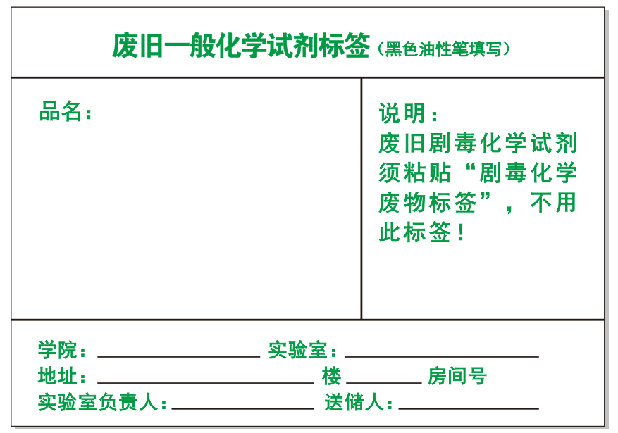

废旧化学试剂标签
4．废旧剧毒化学试剂
废旧剧毒化学试剂（固体或液体）在原瓶内存放，保持原有标签，并粘贴《剧毒化学废物标签》，并按剧毒试剂管理的规定进行妥善保管。拟处置时，填写《合肥工业大学实验室危险化学废物处置登记表》，报送实验室与设备管理中心备案，待统一处置危险化学废物时，实验室与设备管理中心通知各单位进行收运。
5．化学固体废物
化学固体废物主要是化学实验所产生的反应产物及吸附了危险化学物质的其他固体等，产生这些固体废物应随时贴好标签。拟处置时，填写《合肥工业大学实验室危险化学废物处置登记表》，在规定时间送达危险化学品废物中转站。
6. 空试剂瓶
实验产生的化学试剂空瓶，由各单位分类收集装箱（袋），并保证标签完整、无残留液、盖紧瓶盖。拟处置时，填写《合肥工业大学实验室危险化学废物处置登记表》，在规定时间送达危险化学品废物中转站。未用完化学试剂瓶如需废弃的，应将残留试剂倒入废液桶后作为空瓶收集处置。对于不符合要求的，不予回收。
7．瓶装化学气体
瓶装化学气体主要是钢瓶中的压缩化学气体，拟废弃时需单独与生产气体的专业厂家或专门的危险气体处置机构联系。
第八条 放射性废物以及实验动物尸体等不得混放在危险化学废物中处置。

第四章 危险化学废物回收处置手续
第九条 危险化学品废物中转站管理人员根据各单位报送的《合肥工业大学实验室危险化学废物处置登记表》，核实信息，称重登记。实验室与设备管理中心与具有处置危险品资质的单位联系，适时处置。
第十条 《一般化学废液标签》、《剧毒化学废物标签》、《废旧一般化学试剂标签》均在实验室与设备管理中心领取。《合肥工业大学实验室危险化学废物处置登记表》见附件。

第五章 附则
第十一条 实验室危险化学废物处置费用暂由学校统一支付。
第十二条 为节约危险化学废物处置费用，学校要求：
1．不得将无毒无害的废液和废旧试剂当作危险化学废物处置；
2．应尽可能对大量使用的有机溶剂自行回收提纯再利用；
3．应尽可能对某些有毒有害废液进行无害化处理；
4．对剧毒废液和废旧剧毒化学试剂，能利用化学反应进行解毒或降毒处理的应尽量进行无害化处理；
5．多余的、旧的但尚可使用的试剂尽量不当作危险化学废物处理，应与其他实验室进行有偿或无偿转让。
第十三条 实验室危险化学废物产生单位，必须按本实施细则进行规范操作。对违反本实施细则将危险化学废物随意倾倒、堆放、处置危险化学废物者，一经查实将予以严处。
第十四条 本实施细自下发之日起试行，由实验室与设备管理中心负责解释。

